Міжнародний день глухих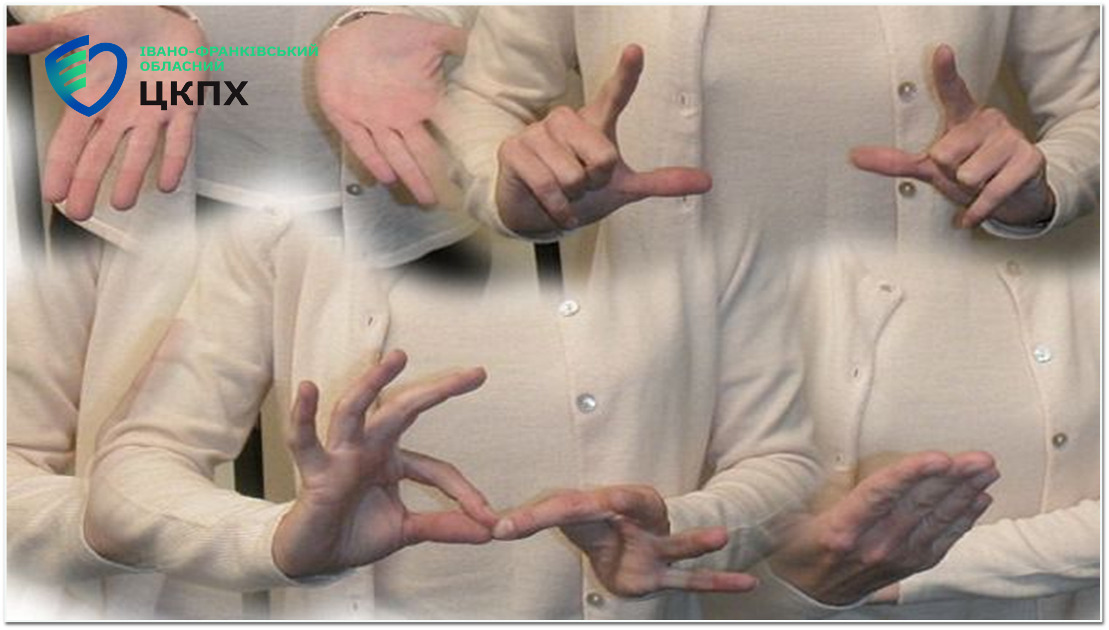
Щорічно у вересні відзначається Міжнародний день глухих, який започаткований в 1951 році і присвячений усім людям, котрі мають проблеми зі слухом, а також усім небайдужим до цієї проблеми. В усьому світі в цей день організовують благодійні акції, концерти, конференції за участі людей з порушеннями слуху, заходи з вивчення мови жестів та ін.
Згідно даних Всесвітньої федерації глухих, різні порушення слуху виявляються у кожного дев’ятого жителя планети. Головними причинами втрати слуху в сучасному світі є хвороби і травми. Через це велика кількість людей народжуються уже нечуючими. В Україні сьогодні налічується близько 60 тисяч нечуючих людей.
Вперше увагу на цю проблему звернув французький абат де л’Епе в Парижі в 1760 році, відкривши школу, де глухі навчалися спілкуватися за допомогою міміки та жестів. У вересні 1951 року в Римі була створена Всесвітня федерація глухих, а у 1958 році за сприяння ООН з метою підтримки глухих людей, захисту їх прав, був оголошений Міжнародний день глухих. Україна, як член ООН, ЮНЕСКО, ВООЗ та МОП, в 1959 році приєдналась до Всесвітньої федерації глухих.
У сучасному світі глухота не є перепоною для встановлення товариських стосунків або нових знайомств. Люди з порушеннями слуху спілкуються по-особливому — мовою жестів та погляду, яку було розроблено в 50-х роках минулого століття.
Багато з глухих людей стали видатними особами. Наприклад, усім відомий композитор Бетховен, письменник Жан-Жак Руссо, художник Антоніо Станіолі, письменник Віктор Гюго. Ці люди зробили великий внесок в культурну спадщину людства.
Викликають захоплення та повагу люди, котрі, не зважаючи на хворобу, виявляють мужність і силу волі для того, щоб відчувати радість буття, приносять користь близьким та суспільству.

